Ежегодный отчет о результатах деятельности
за 2018/2019 учебный год

- Общая информация

  - Участники проекта (внутри учреждения)

№ п/п | ФИО участника | Должность,  квалификационная категория | Функции при реализации проекта
1 | Округина Екатерина Сергеевна | Руководитель музея | Координация с музеями при учреждениях дополнительного образования, разработка единого образца внутримузейной документации, организация круглых столов
2 | Михнюк Ася Александровна | Музейный педагог | Организация и проведение круглых столов, разработка и проведение тематических мастер-классов
3

Участники проекта (сетевое взаимодействие, при наличии):

- Описание этапа инновационной деятельности (2018/2019 учебный год)

2.1. Цели/задачи/достижения

№ п/п | Цели и задачи этапа деятельности | Основное содержание деятельности (проведенные мероприятия) | Планируемые  результаты | Достигнутые результаты/Достижения
1 | Организовать сеть учреждений дополнительного образования, включающих музейную деятельность в дополнительные общеобразовательные общеразвивающие программы | Проведение семинаров и круглых столов для улучшения взаимодействия учреждений дополнительного образования, включающих работу музеев в свои программы | Проведение круглого стола по актуальным проблемам музейной педагогики, презентация внутреннего опыта работы для создания межмузейных проектов учреждений дополнительного образования | Проведен круглый стол, выявлены основные проблемы музеев дополнительного образования. В результате работы дискуссионной площадки предложены варианты решения существующих сложностей.
2 | Организовать обмен опытом по современной реализации образовательных проектов и социальных инициатив, направленных на совершенствования образовательной среды учреждения путем музейной деятельности | Проведение круглых столов по обмену опытом музейной деятельности учреждений дополнительного образования, а также знакомство с новыми музейными технологиями | Реализация нового опыта в музеях учреждений образования, введение новых форм и видов работы | Разработка новых программ и увеличение охвата музейной аудитории за счет участия в партнерских программах
3 | Проанализировать запросы социальных партнеров по организации сетевого взаимодействия в рамках музейного пространства образовательного учреждения | Мониторинг запросов социальных партнеров по организации единых межмузейных площадок сети музеев учреждений дополнительного образования | Проведение партнерских мероприятий внутри музейной сети дополнительного образования | Получен запрос на сетевую работу музеев от ГАУ ЯО «Центр патриотического воспитания» для ежегодного фестиваля межнационального сотрудничества «На одной земле», а также от молодежного крыла ЯРО «Ассамблея народов России»
5 | Разработать стратегию и тактику организации взаимодействия с социально значимыми партнёрами в развитии музейного пространства образовательного учреждения | Мониторинг запросов социальных партнеров | Разработка мероприятий по совместной реализации социально значимых задач | Работа с участниками ежегодного фестиваля межнационального сотрудничества «На одной земле», а также участие в мероприятиях ЯРО «Ассамблея народов России».
6 | Разработать и апробировать новые интерактивные формы и модели музейной деятельности | Разработка и апробирование музейного квеста как новой интерактивной формы музейной деятельности, а также дополнение имеющихся сезонных программ обрядово-игровой составляющей с моментом самоорганизации и вовлечением разновозрастных участников | Проведение обрядовых игр в рамках сезонных музейных программ для семейного посетителя, а также проведение квеста для групп школьников начальных классов | Реализация комплексных мероприятий по знакомству с русской культурой и традициями средствами музея (прием групп на доработанные сезонные программы). Проведение музейного квеста «Планета ЮНЕСКО»
7 | Повысить качество, привлекательность и доступность музея в УДО | Подготовка к паспортизации музея. Привлечение к разработке музейного пространства художников, экспозиционеров, историков. Поиск новых социальных партнеров | Получение паспорта музея образовательного учреждения. Доработка экспозиционной и интерактивной зон музея, увеличение посещаемости музея | Оформление заявки на паспортизацию и прием комиссии в музее. Построение двух новых зон музея, разработка макетов для сезонной смены оформления интерактивной локации. Увеличение посещаемости музея как организованными группами школьников, так и семейным посетителем. Удачный опыт работы с новыми социальными партнерами.
8 | Объединить образовательные ресурсы музеев УДО, создать общий программно-методический комплекс для организации музейной работы | Проведение круглого стола по основным музейным документам, а также опыту работы с ними в различных музеях | Разработка единого образца внутримузейной документации для музеев УДО с возможностью их адаптации в зависимости от профиля | Разработан образцовый блок единой внутримузейной документации на основании действующих постановлений, а также опыта работы региональных музеев. Образцы разосланы в музей учреждения дополнительного образования
9 | Совместно с другими музеями создать раздел «Музеи образовательных учреждений» на сайте департамента образования мэрии города Ярославля, где будет размещена информация о существующих музеях образовательных организаций г.Ярославля, методические рекомендации, необходимая для работы музея документация, алгоритм паспортизации музея | Участие в работе дискуссионных площадок по этой теме | Создание раздела «Музеи образовательных учреждений» на сайте департамента образования мэрии города Ярославля, где будет размещена информация о существующих музеях образовательных организаций г.Ярославля, методические рекомендации, необходимая для работы музея документация, алгоритм паспортизации музея | Создан раздел «Музеи образовательных учреждений» на сайте департамента образования мэрии города Ярославля, где размещена информация о существующих музеях образовательных организаций г.Ярославля, методические рекомендации, необходимая для работы музея документация, алгоритм паспортизации музея:  http://yar-edudep.ru/razdely/  muzei_obrazovatelnyh_uchrezhdenij_  goroda_yaroslavlya/

Если в проект вносились изменения, необходимо указать какие и причину внесения коррективов?

2.2. Условия, созданные для достижения результатов инновационного проекта/этапа инновационной деятельности.

2.3. Трудности и проблемы, с которыми столкнулись при реализации инновационного проекта - Малая информированность о музее в Доме творчества.

- Описание результатов инновационной деятельности

3.1. Достигнутые результаты и эффекты инновационного проекта:
1) В результате обмена опытом работы музеев в УДО были введены новые формы работы.
2) Найдены партнеры среди музеев УДО с общим тематическим профилем.
3) Создана заявка на паспортизацию музея, разработан комплекс документов для получения паспорта музея, принята комиссия.
3.2. Обоснование востребованности результатов инновационной деятельности для МСО г. Ярославля
С разработкой единого ресурса и блока музейной документации упрощен как процесс создания музея, так и составления заявки на паспортизацию музея УДО, что решает вопрос организации музейной деятельности в практике учреждений дополнительного образования. Также создается единообразная система документов и представления сети музеев УДО.

3.3. Влияние инновационных процессов на эффективность деятельности образовательной организации
Благодаря введению инновационных форм работы с посетителем решается проблема информированности о мероприятиях и объединениях Дома Творчества, а также интерес к деятельности организации в целом.

3.4. Материалы, подтверждающие положительный эффект инновационного проекта (результаты аналитической деятельности, опросов, статистических данных, подтверждающих результативность деятельности)
Записи из книги отзывов прилагаются

3.5. Презентация опыта инновационной деятельности (организация и участие в мероприятиях разных уровней, публикации материалов и др.)

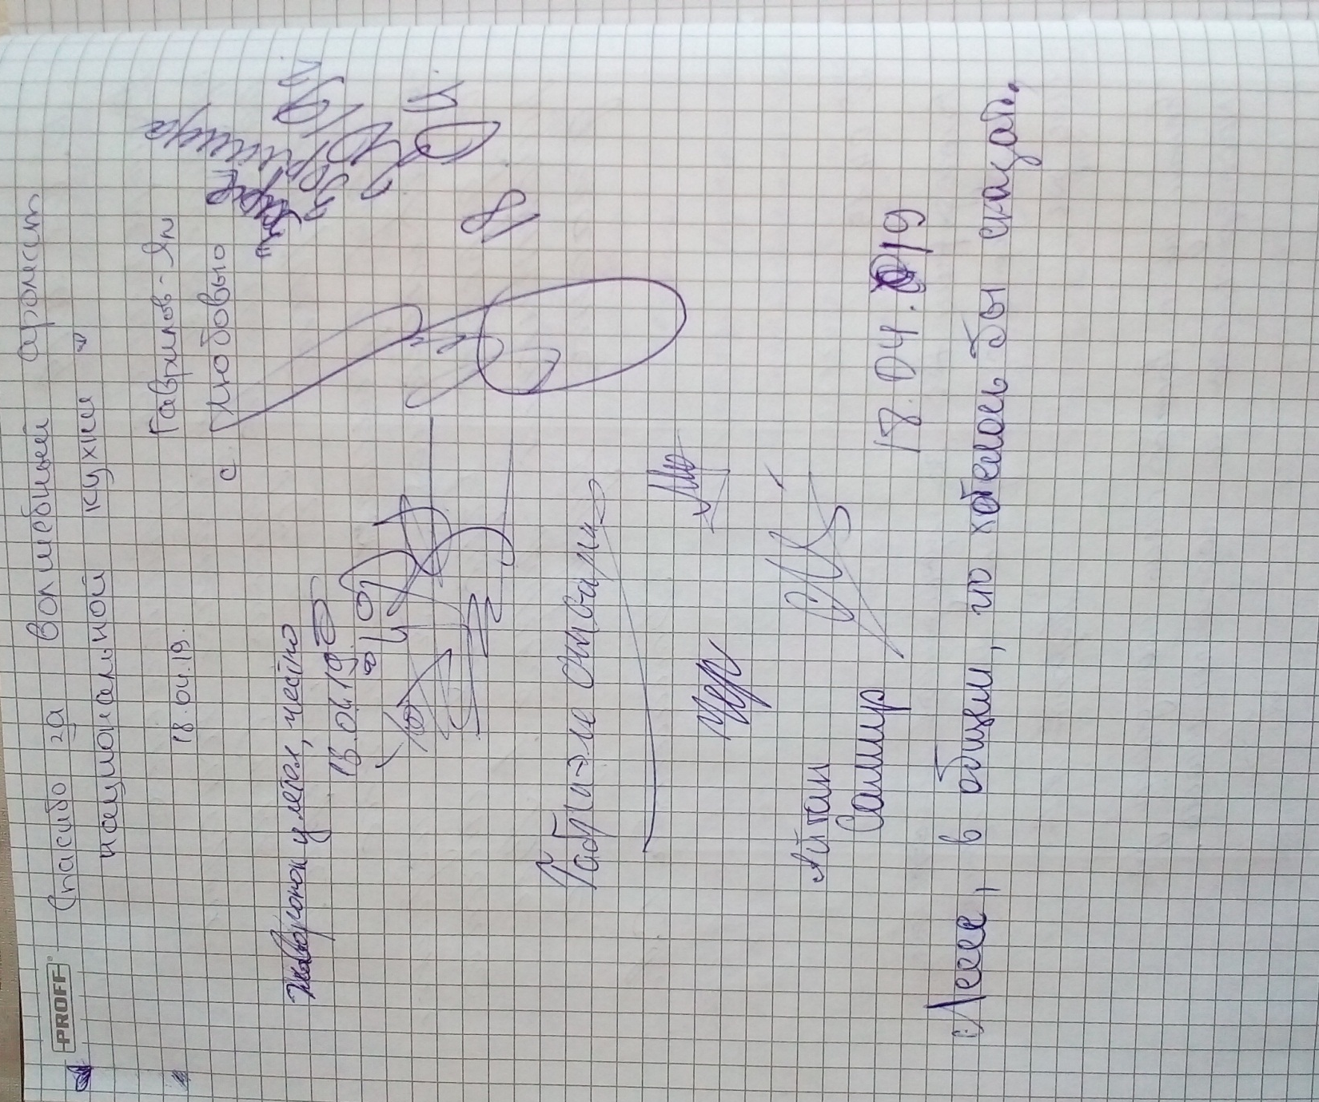

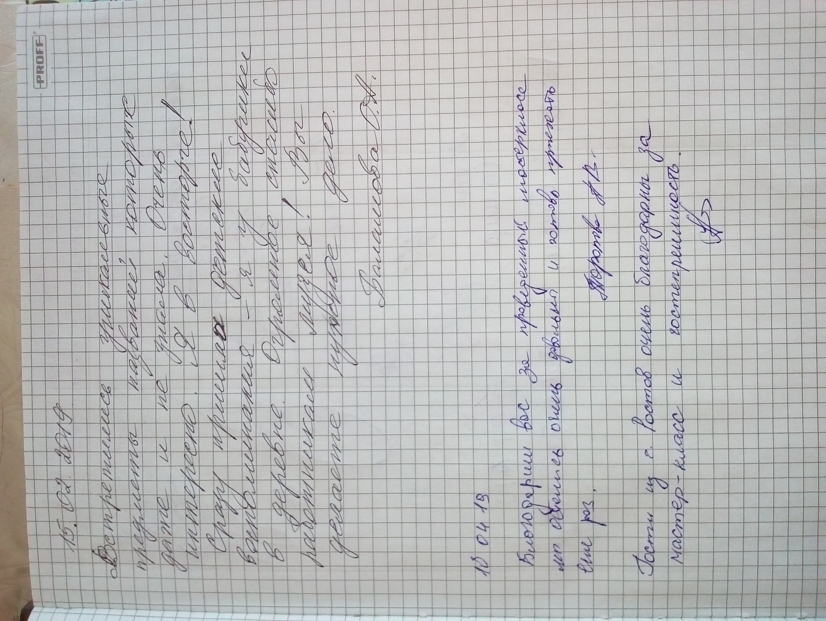

ъ